**PEMBUATAN APLIKASI PENGINGAT WAKTU SOLAT**

**PROPOSAL**



**NAMA : ANWAR LUKMAN**

**NIM : 200250501008**

**PRODI : SISTEM INFORMASI**

**SEMESTER : TIGA (3)**

**MAKUL : PEMROGRAMAN MOBILE**

**UNIVERSITAS TOMAKAKA MAMUJU**

**BAB I PENDAHULUAN**

# 1.1 Latar Belakang

Pada saat sekarang ini seiring dengan perkembangan teknologi terutama dalam tingkat perkembangan *mobile* yang kian meningkat, salah satu perangkat *mobile* yang paling pesat adalah *handphone.* Kemajuan teknologi yang begitu pesat terutama dalam bidang informasi, bisnis, transportasi, membuat banyak orang pada masa sekarang ini yang memiliki *handphone* yang canggih. *Handphone* adalah salah satu alat komunikasi yang dapat dibawa kemana saja pengguna berada, dimana peralatanelektronik ini sebagian orang sudah menganggap sebagai kebutuhan pokok dalam menjalankan bisnisnya.

Dalam melakukan segala kegiatan yang semakin padat membuat sebagian orang tidak memprioritaskan suatu kewajiban yang seharusnya segera dekerjakan, namun kadangkala yang menjadi suatu kewajiban terlalaikan. Contohnya, yang merupakan salah satu kewajiban adalah ibadah shalat fardhulima waktu bagi umat muslim yang kadangkala terlambat, dan juga terlupakan. Adapun salah satu faktor penyebabnya adalah terbatasnya informasi atau peringatan ketika waktu shalat fardhu lima waktu telah tiba. Misalkan ketika seorang muslim dalam perjalanan atau berada di suatu tempat dan juga daerah yang suara azan tidak terjangkau dari mesjid yang terdekat ketika waktu sholat telah tiba, maka ada kemungkinan orang di daerah tersebut tidak tahu. Selain permasalahan tersebut, kadangkala seorang muslim juga menemukan kendala dalam menentukan arah

kiblat pada suatu tempat dikarenakan kurangnya informasi dalam menentukan arah kiblat dan juga sebagian orang masih membutuhkan audio tentang panduan sholat fardhu dan juga sholat sunnah seperti niat niat sholat sunnah. *Handphone* saat ini tidak hanya digunakan untuk komunikasi, tetapi juga dapat digunakan sebagai media untuk : membeli tiket, mencari berita, perbankan, bahkanuntuk mengoperasikan peralatan tertentu. *Handphone* pada saat sekarang ini sama seperti komputer, *handphone* pun dapat di install berbagi macam aplikasi yang diinginkan pengguna. Android sebagai sistem operasi berbasis linux yang digunakan di berbagai perangkat *mobile*, seperti samsung, sony ericsson dan lain lain, memiliki tujuan utama untuk memajukan inovasi piranti telepon bergerak agar pengguna/*user* mampu mengeksplorasi kemampuan dan menambah pengalaman yang lebih baik dibandingkan dengan sistem operasi *mobile* lainnya.**.** Dari permasalahan yang telah dijelaskan di ataslah, membuat penulis tertarik untuk membangun sebuah aplikasi yaitu “**Rancang Bangun Aplikasi** Pengingat Sholat Berbasis Sistem OperasiAndroid”.

# 1.2 Rumusan Masalah

Berdasarkan latar belakang yang telah diuraikan diatas, maka yang menjadi rumusan masalahnya adalah sebagai berikut :

1. Bagaimana membangun aplikasi jadwal waktu sholat, pengingat waktu shalat, penunjuk arah kiblat dan juga panduan shalat wajib dan shalat sunnah pada sistem operasiAndroid
2. Kemudahan apakah yang diperoleh dari aplikasi pengingat waktu shalat, penunjuk arah kiblat dan juga panduan shalat wajib dan shalat sunnah.

**1.6 Batasan Masalah**

Adapaun batasan masalah yang akan di bahas dalam membangun aplikasi

ini yaitu :

1. Aplikasi akan dibangun pada sistem operasi android dengan memamfaatkan GPS

2. Aplikasi ini akan terdiri dari : Pengingat waktu shalat, penunjuk arah kiblat, panduan shalat wajib dan panduan shalat sunnah.

3. Aplikasi yang dibangun pada sistem operasi android dengan versi 2.2 (Froyo) keatas.

4. Dalam penunjukan arah kiblat sesuai dengan arah kiblat tempat/lokasi dimana user berada

5. Aplikasi akan dibangun dengan menggunakan Metode pengembangan yaitu dengan metode waterfall.

6. Pemodelan dalam membangun aplikasi ini menggunakan pemodelan UML.

**1.4** **Manfaat dan Tujuan**

**1.4.1** Adapun manfaat

dari penulisan skripsi ini adalah untuk membangun sebuah aplikasi pengingat waktu shalat, jadwal sholat, penentu arah kiblat dan juga panduan shalat fardhu dan shalat sunnah pada sistem operasi android.

**1.4.2** Adapun tujuan yang akan dicapai dalam pembuatan aplikasi ini adalah :

1. Menghasilkan sebuah aplikasi pengingat sholat yang dapat mempermudah ummat muslim dalam melakukan ibadah sholat dengan waktu sholat fardhu yang tepat sesuai tempat *user* berada.
2. Memberikan kemudahan untuk mengetahui arah kiblat yang tepat dimanapun tempat user berada dengan menggunakan teknologi GPS.
3. Memberikan kemudahan bagi umat muslim untuk memperoleh informasi atau bisa dijadikan sebagai panduan shalat wajib dan shalat sunnah.

**BAB 2 KAJIAN PUSTAKA**

**2.1 ALAT PERANCANGAN SISTEM**

Alat perancangan sistem ini berbasi android dan bisa diakses disemua model andoid.

**2.2 SISTEM BASIS DATA**

adalah sebuah koleksi dari data yang saling berelasi, dimana data tersebut disimpan pada komputer sedemikian hingga sebuah program komputer dapat berinteraksi dan menggunakan data yang disimpan tersebut untuk menyelesaikan masalah ataupun menjawab pertanyaan (Elmasri 1994). Data perlu disimpan dalam suatu database untuk keperluan penyediaan informasi lebih lanjut.

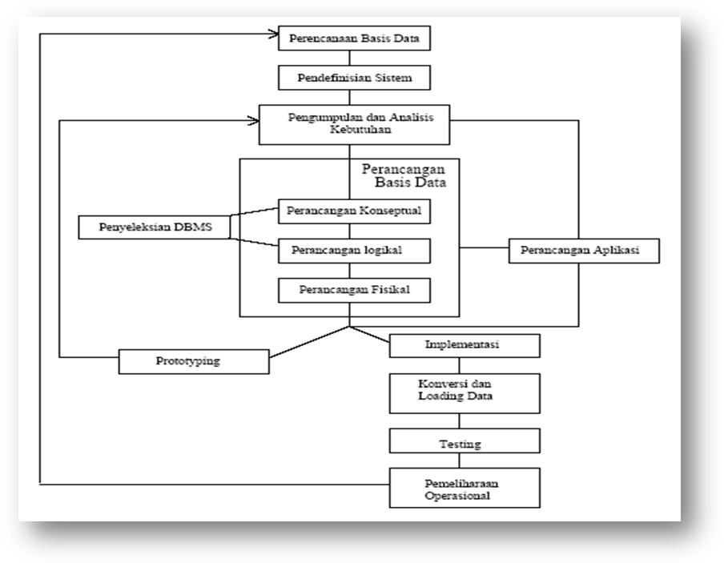

**2.3 ADOBE XD**

Adobe XD adalah alat desain berbasis vektor untuk membuat desain situs website dan aplikasi. Alat ini dikembangkan dan diterbitkan oleh Inc untuk pengguna Mac dan Windows. Dengan Adobe XD, Anda dapat membuat prototype, mockup, atau full design untuk situs website serta aplikasi seluler.

**2.4 ANDROID STUDIO**

Android Studio adalah Integrated Development Enviroment (IDE) untuk sistem operasi Android, yang dibangun di atas perangkat lunak JetBrains IntelliJ IDEA dan didesain khusus untuk pengembangan Android. IDE ini merupakan pengganti dari Eclipse Android Development Tools (ADT) yang sebelumnya merupakan IDE utama untuk pengembangan aplikasi android. Android studio sendiri pertama kali diumumkan di Google I/O conference pada tanggal 16 Mei 2013. Ini merupakan tahap preview dari versi 0.1 pada Mei 2013, dan memasuki tahap beta sejak versi 0.8 dan mulai diliris pada Juni 2014.

**2.5 PEMBUATAN APLIKASI PENGINGAT WAKTU SHOLAT**

Dari sisi fitur, aplikasi Alarm Adzan Sholat dan Kiblat memiliki dua fungsi utama yakni pengingat waktu sholat serta penunjuk arah kiblat. Terkesan mudah yah hanya perlu membuat dua fitur. Namun justru tantangannya adalah cara menyajikan fitur tersebut sehingga nyaman dan mudah digunakan oleh pengguna. Salah satu kunci utama kesuksesan dari Alarm Adzan Sholat dan Kiblat adalah desainnya yang mengacu pada standar aplikasi Android sehingga mudah dioperasikan oleh pengguna Android. Selain itu, ketika aplikasi dibuka, langsung secara gamblang menunjukan waktu-waktu sholat tanpa melalui menu-menu yang panjang.

**BAB 3 PERANCANGAN SISTEM**

**3.1 WAKTU DAN TEMPAT PENELITIAN**

Waktu dan tempat penelitian ini dibuat digunakan didalam laptop/komputer, waktu penelitian ini dilakukan selama 2 bulan dan telah banyak diperlihatkan ke orang-orang untuk mengetahui baik,cocok dan tidaknya pembuatan proposal aplikasi pengingat waktu sholat ini.

**3.2 METODE PENELITIAN**

Menggunakan aplikasi ADOBE XD DAN ANDROID STUDIO dan mempunyai manfaat sebagai berikut:

1. Memberikan kemudahan kepada orang yang beragama islam untuk mengetahui waktu shalat dan arah kiblat, sehingga mempermudah untuk melakukan ibadah.

2. Memberikan kemudahan bagi ummat islam untuk mendapatkan ilmu seperti ilmu tentang panduan shalat wajib dan shalat sunnah.

**3.3 TEKNIK PENGUMPULAN DATA**

Teknik pengumpulan data ini menggunakan situs-situs jaringan/data yang bisa memuat semua android, android yang mampu menampung sekitar 15 MB.

**3.4 RANCANGAN SISTEM YANG DI USULKAN**

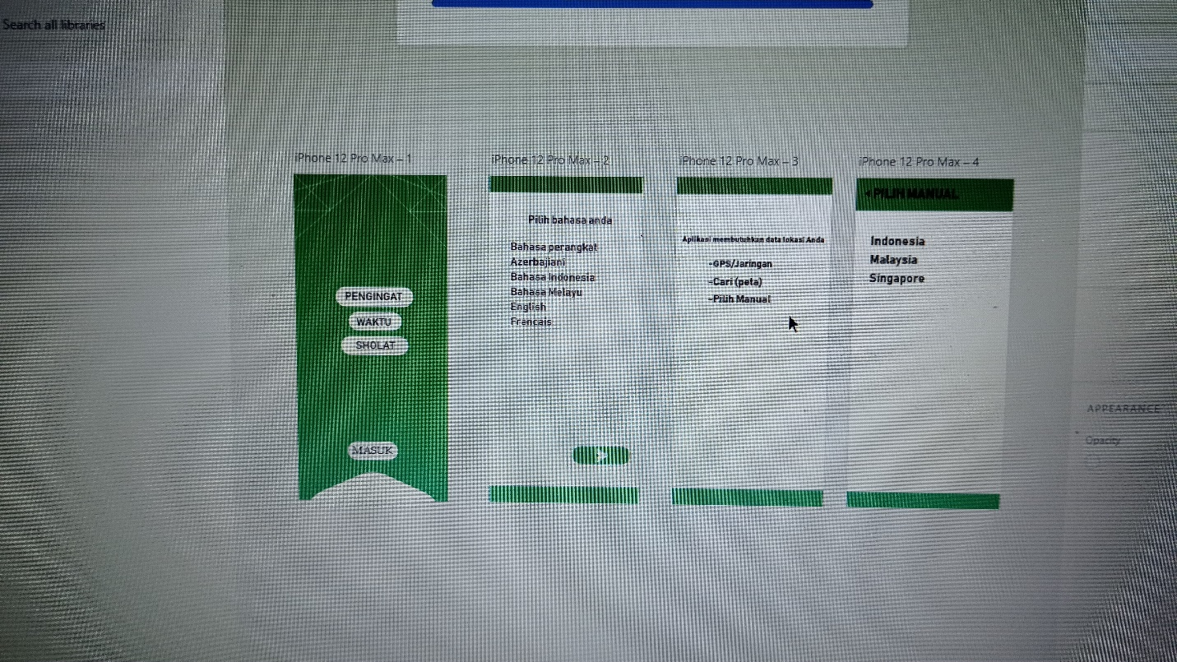

# 3.6 JADWAL PENELITIAN

Waktu penelitian dalam membangun perangkat lunak ini dapat dilihat dengan rician kegiatan seperti yang terdapat pada tabel dibawah ini :

**Tabel 1.1 Rencana jadwal penelitian**

|  |  |  |  |  |  |  |  |  |  |  |  |  |  |  |  |  |  |
| --- | --- | --- | --- | --- | --- | --- | --- | --- | --- | --- | --- | --- | --- | --- | --- | --- | --- |
| **No** | **Kegiatan** | **Tahun 2021-2022** | | | | | | | | | | | | | | | |
| **oktober** | | | | **novermber** | | | | **desember** | | | | **Januari** | | | |
| **21** | **22** | **23** | **24** | **1** | **2** | **3** | **4** | **1** | **2** | **3** | **4** | **1** | **2** |  |  |
| 1 | Pengumpulan  Data |  |  |  |  |  |  |  |  |  |  |  |  |  |  |  |  |
| 2 | Analisis  Kebutuhan |  |  |  |  |  |  |  |  |  |  |  |  |  |  |  |  |
| 3 | Perancangan |  |  |  |  |  |  |  |  |  |  |  |  |  |  |  |  |
| 4 | Pemograman |  |  |  |  |  |  |  |  |  |  |  |  |  |  |  |  |
| 5 | Pengujian |  |  |  |  |  |  |  |  |  |  |  |  |  |  |  |  |
| 6 | Pemeliharaan |  |  |  |  |  |  |  |  |  |  |  |  |  |  |  |  |